Факультет Программной Инженерии и Компьютерной Техники

Лабораторная работа №6

Вариант 26249

Выполнил:

Шмунк Андрей Александрович

Группа P3108

Проверил:

Преподаватель программирования

Харитонова Анастасия Евгеньевна

Содержание

Текст задания 3

Диаграмма классов разработанной программы 4

Серверное приложение 4

Клиентское приложение 5

Исходный код программы 5

Выводы по работе 5

# Текст задания

Разделить программу из лабораторной работы №5 на клиентский и серверный модули. Серверный модуль должен осуществлять выполнение команд по управлению коллекцией. Клиентский модуль должен в интерактивном режиме считывать команды, передавать их для выполнения на сервер и выводить результаты выполнения.

**Необходимо выполнить следующие требования:**

* Операции обработки объектов коллекции должны быть реализованы с помощью Stream API с использованием лямбда-выражений.
* Объекты между клиентом и сервером должны передаваться в сериализованном виде.
* Объекты в коллекции, передаваемой клиенту, должны быть отсортированы по имени
* Клиент должен корректно обрабатывать временную недоступность сервера.
* Обмен данными между клиентом и сервером должен осуществляться по протоколу UDP
* Для обмена данными на сервере необходимо использовать **сетевой канал**
* Для обмена данными на клиенте необходимо использовать **датаграммы**
* Сетевые каналы должны использоваться в неблокирующем режиме.

**Обязанности серверного приложения:**

* Работа с файлом, хранящим коллекцию.
* Управление коллекцией объектов.
* Назначение автоматически генерируемых полей объектов в коллекции.
* Ожидание подключений и запросов от клиента.
* Обработка полученных запросов (команд).
* Сохранение коллекции в файл при завершении работы приложения.
* Сохранение коллекции в файл при исполнении специальной команды, доступной только серверу (клиент такую команду отправить не может).

**Серверное приложение должно состоять из следующих модулей (реализованных в виде одного или нескольких классов):**

* Модуль приёма подключений.
* Модуль чтения запроса.
* Модуль обработки полученных команд.
* Модуль отправки ответов клиенту.

Сервер должен работать в **однопоточном** режиме.

**Обязанности клиентского приложения:**

* Чтение команд из консоли.
* Валидация вводимых данных.
* Сериализация введённой команды и её аргументов.
* Отправка полученной команды и её аргументов на сервер.
* Обработка ответа от сервера (вывод результата исполнения команды в консоль).
* Команду save из клиентского приложения необходимо убрать.
* Команда exit завершает работу клиентского приложения.

**Важно!**Команды и их аргументы должны представлять из себя объекты классов. Недопустим обмен "простыми" строками. Так, для команды add или её аналога необходимо сформировать объект, содержащий тип команды и объект, который должен храниться в вашей коллекции.

**Дополнительное задание:**  
Реализовать логирование различных этапов работы сервера (начало работы, получение нового подключения, получение нового запроса, отправка ответа и т.п.) с помощью **Logback**

# Диаграмма классов разработанной программы

## Серверное приложение

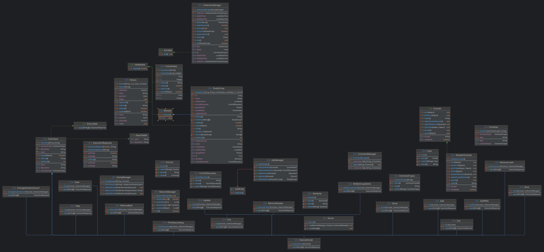

Клиентское приложение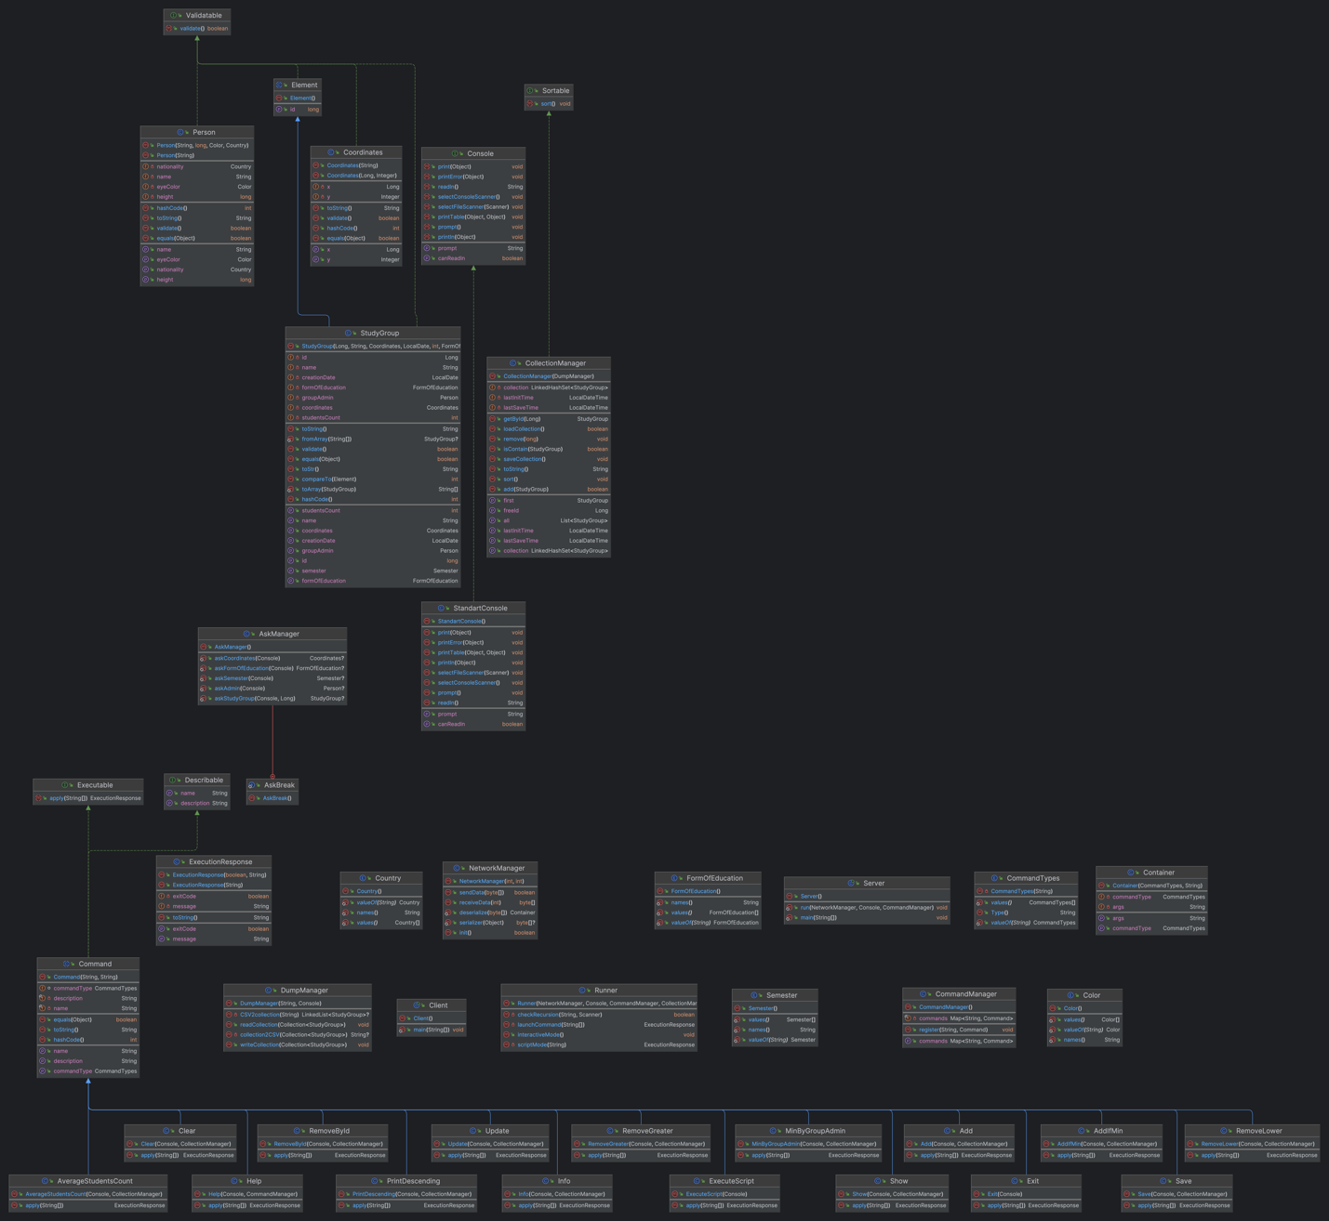

# Исходный код программы

Исходный код представлен в репозитории: https://github.com/Gastozavr/itmo/tree/main/1-2%20Programming/lab5/src/itmo/programming/lab6

# Выводы по работе

Во время разработки клиент-серверного приложения я познакомился с протоколом UDP. Также я проработал структуру сервера и клиента и организовал взаимодействие между ними, углубил знания о логировании в Java.